Lego 42092
Przekonaj się, dlaczego zestaw <strong>lego 42092</strong> będzie świetnym wyborem dla młodych konstruktorów. Serdecznie zapraszamy!

Lego 42092 - idealny zestaw dla młodych konstruktorów
Twoje dziecko rozpoczyna swoją przygodę z konstruowaniem modeli? Szukasz dla niego nowych zestawów, które pobudziłyby jego kreatywność i wyobraźnię, a także które dostarczyłyby mu mnóstwa satysfakcji? W takim razie, koniecznie sprawdź zestaw lego 42092, który z pewnością przypadnie do gustu najmłodszym. Przekonaj się, co znajduje się w zestawie, a także jakie posiada funkcje. Serdecznie zapraszamy!
Zostań ratownikiem medycznym z Lego 42092

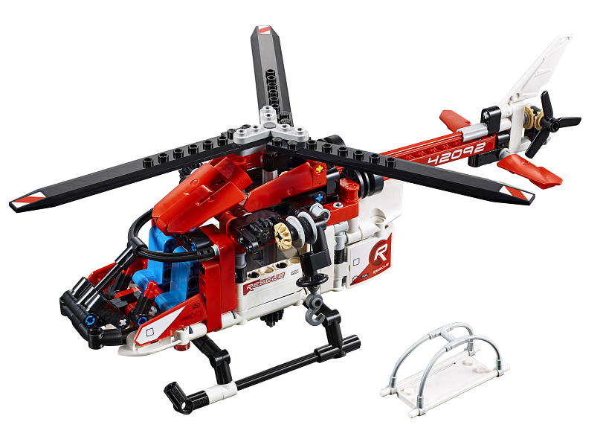
Zestaw lego 42092, tak jak już wspomnieliśmy, dedykowany jest przede wszystkim dzieciom, które dopiero rozpoczynają swoją przygodę z konstruowaniem i budowaniem modeli z klocków, ponieważ jest bardzo prosty w złożeniu. Świetnie sprawdzi się, jako prezent dla chłopców, ale również dla dziewczynek. Dzięki temu modelowi dziecko będzie mogło wcielić się w rolę ratownika medycznego i wyruszyć na bohaterską akcję ratunkową!
Co znajduje się w zestawie?
W zestawie lego 42092 znajdziesz helikopter ratunkowy, który posiada otwierane drzwi, obrotowe wirniki oraz nosze i działającą wyciągarkę. Model utrzymany jest w czerwonej, białej i czarnej kolorystyce, dzięki czemu świetnie odwzorowuje prawdziwy helikopter medyczny. Dodatkową funkcją tego zestawu jest to, że helikopter można z łatwością przebudować na futurystyczny samolot, co zapewni dziecku jeszcze większą zabawę i satysfakcję. Dzięki temu zestawowi maluch rozwinie swoją wyobraźnię, kreatywność, a także nauczy się cierpliwości i dokładności. Przekonajcie się sami!

